**Сушко Катерына Сымонова (Suszkowna Katarzyna)**

24 апреля 1821 г – крещение (НИАБ 136-13-894, лист 106, №21/1821-р (ориг)).

**НИАБ 136-13-894:** Лист 106. **Метрическая запись №21/1821-р (ориг).**

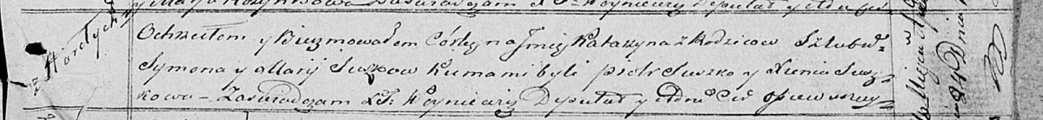

Осовская Покровская церковь. 24 апреля 1821 года. Метрическая запись о крещении.

Suszkowna Katarzyna – дочь родителей с деревни Горелое.

Suszko Symon – отец.

Suszkowa Marija – мать.

Suszko Piotr – кум.

Suszkowa Xienia – кума.

Woyniewicz Tomasz – ксёндз.